资敌者谁？

屈颖妍 [有理儿有面](javascript:void(0);)

**有理儿有面**

微信号 youli-youmian

功能介绍 你说是不是

2021-09-27[原文](https://mp.weixin.qq.com/s?__biz=Mzg3MjEyMTYyNg==&mid=2247541619&idx=2&sn=021022978445def86a3e90d68eec5e54&chksm=cef67706f981fe102c3f1c6c68eab31226c2c184cedbbdd05695bab81c01d22b48d5170d3768&scene=27#wechat_redirect&cpage=24) 发表于

收录于合集





**全文共949字，图片1张，预计阅读时间为3分钟。**



▼

作者：屈颖妍

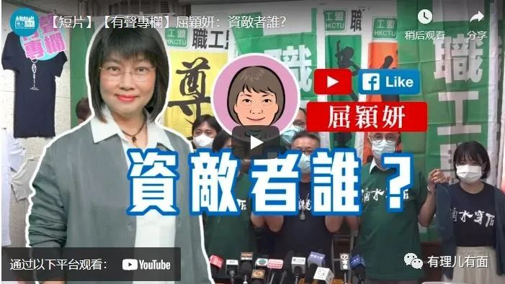

任何合约，未能完成，就要赔偿对方损失，职工盟拉闸前，请先赔偿这笔违约欠帐。

对建制派，普罗市民常有一种恨铁不成钢之感。

同是教育工会，教协的覆盖面及影响力就比教联厉害；一样为劳工服务，职工盟感觉上就总比工联会年青有活力。

究其原因，常听到建制派有种说法：因为他们有政府资源撑腰，我们只能艰苦经营。

一般市民难以想象：反政府的可以拿到资源，反而撑政府的拿不到？不可能吧？借口吧？

近日看教协、支联会、民阵、职工盟这些反对派庞大组织瓦解，而且是瞬间瓦解，我开始谅解建制派。

这几个组织，有的运作了几十年，有的经营近半世纪，因为害怕国安法，说倒，就倒，斩钉截铁，毫不手软。舍不得的，反而是他们一直反的政府。

日前，创立31年的反对派劳工组织职工盟，宣布启动解散程序，下月将召开会员大会正式投票解散。这之前，他们的前总干事蒙兆达已着草去英国，其他执委也纷纷跳船辞职，现在该会只剩下4名成员，包括主席黄迺元、副主席邓建华、司库锺松辉及尚在狱中的秘书长李卓人。

看到一幕幕树倒猢狲散，市民都拍手称庆，倒是劳福局长罗致光恋恋不舍说：“职工盟一旦解散，定会影响本港的僱员再培训工作，当局正预备应对方案，包括由职工盟尽快完成余下课程、由其他机构中途接手办课程、或中止课程后再重新举办等等。”

真是鬼拍后尾枕，职工盟不解散我们都不知道，原来这个以反政府为己任的组织，政府却一直把大量僱员培训工作交到他们手上，又送钱又送人。

难怪罗致光头痛，因为目前有过千学员正在修读职工盟开办的再培训课程，学员进修的学费除了是政府付钞，每人每月还获政府发放上限5800元特别津贴。钱是纳税人付的，“彩”就是职工盟攞的。

正如教协及民阵，如果不是教育局宣布终止一切与教协合作的教师培训，市民都不知道，原来库房的钱一直是用来支援反对派，简单来说，就是资敌。如果不是民阵解散，市民也不知道，原来这个摆明与政府对着干的组织19年来未注册，政府19年来一直允许这个非法组织长期搞大型公众集会、大型众筹，某程度上，是用另一种方式的资敌。

如今，职工盟快将解散了，罗致光局长痛惜失去，却没有为库房追讨损失。任何合约，未能完成，就要赔偿对方损失，职工盟关门前，请先赔偿这笔未完约的欠帐，罗局长我们等着看你的好戏。

本文转自《港人讲地》

面





**关注公众号：**

**有理儿有面**

**理   性｜   揭   秘｜   探   讨**







### 精选留言

用户设置不下载评论